**Отчет**

**Краткосрочный проект в первой младшей группе №2**

**по творчеству К. Д. Ушинского**

**Цели проекта:** формирование интереса у детей к детской книге через творческую и познавательную деятельность.

**Задачи проекта:**

1) Прививать любовь к детской литературе

2) Развивать восприятие детей, способствовать связи восприятия со словом и дальнейшим действием

3) Стимулировать ребёнка повторять за воспитателем слова и фразы из знакомых сказок, способствовать проявлению самостоятельности, активности в игре с персонажами-игрушками.

4) Вызвать эмоциональный отклик на музыкальное сопровождение, побуждать их выполнять совместные движения под музыку.

**Инсценировка сказки К.Д. Ушинского «Петушок с семьей»**

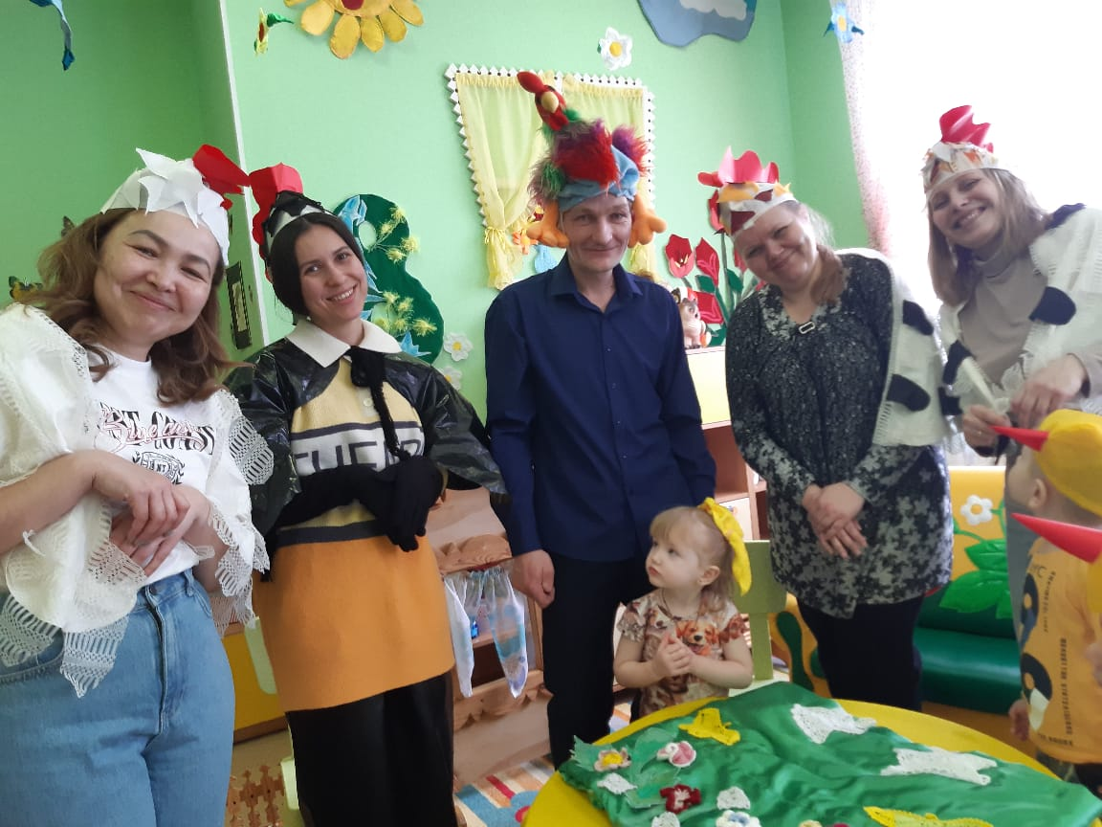 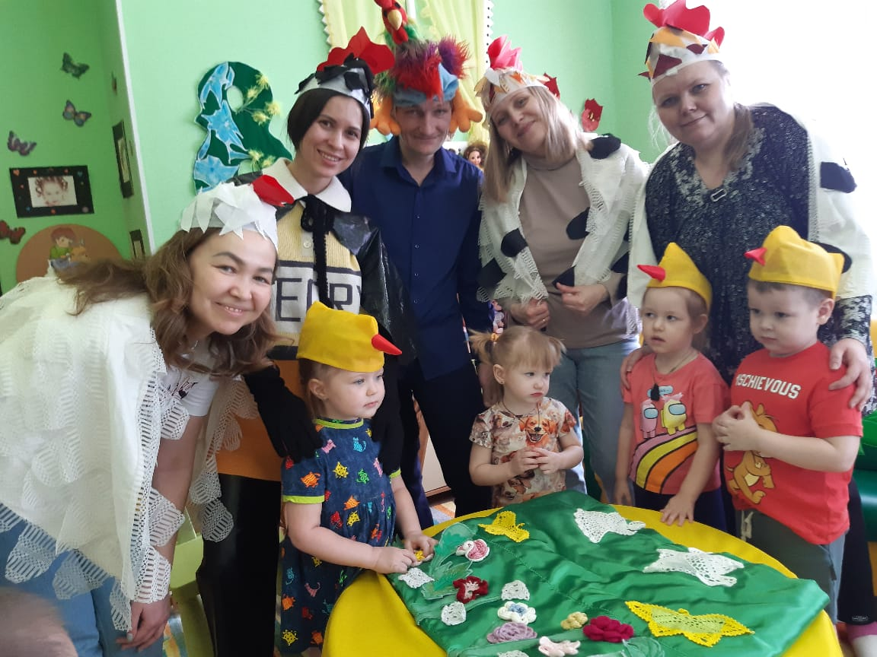

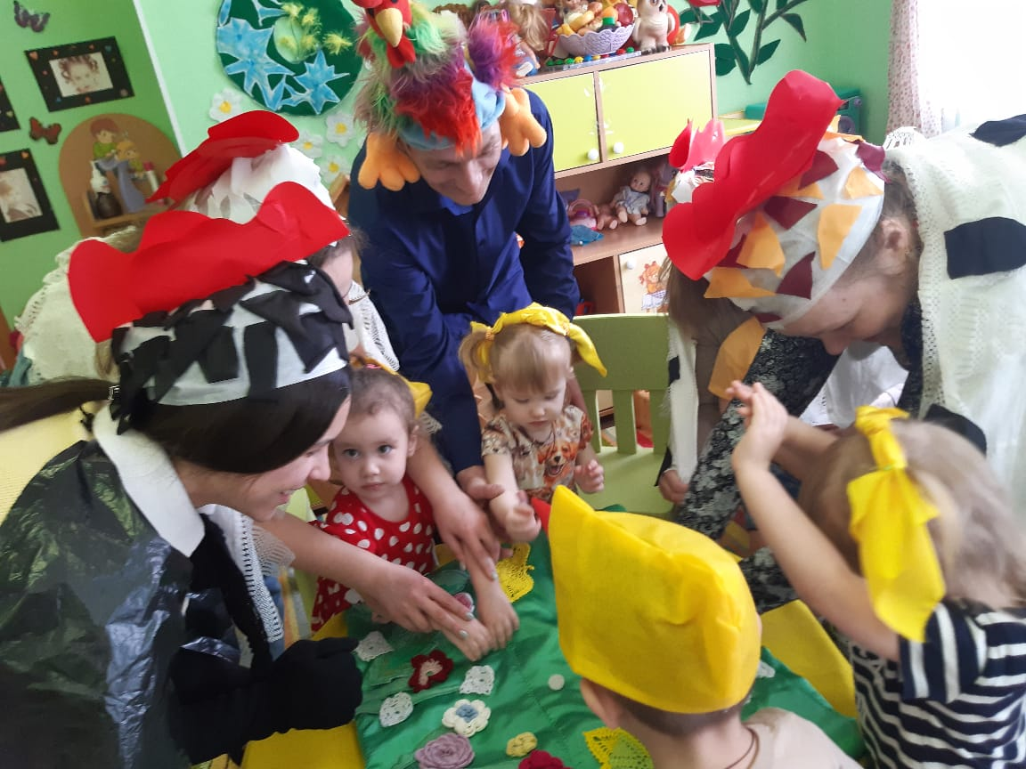 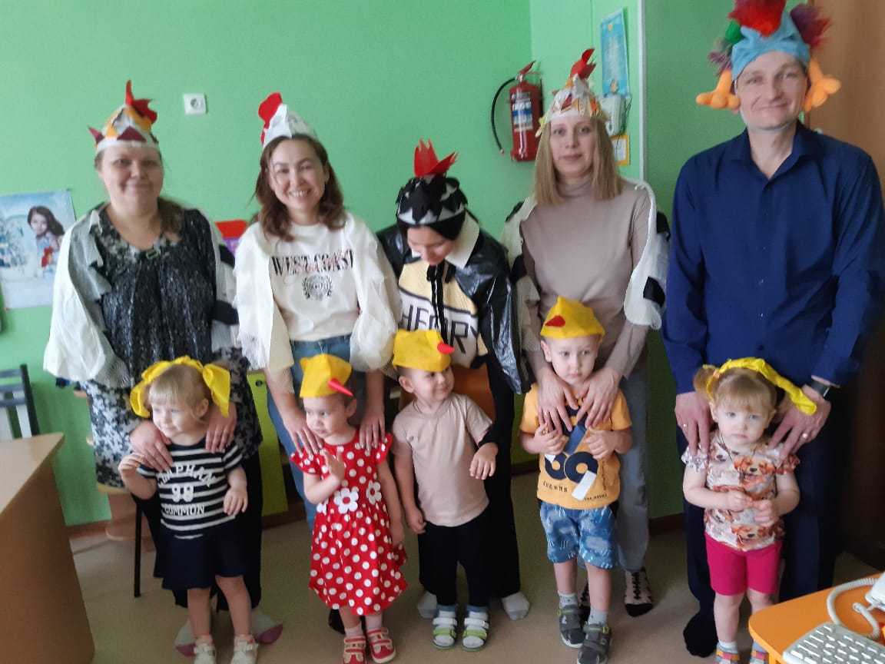

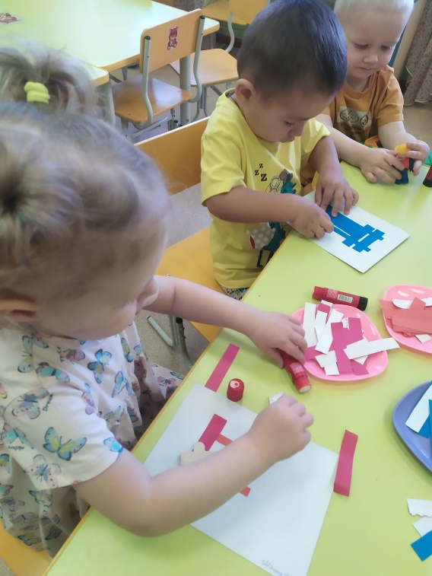**Аппликация «Заборчик»**

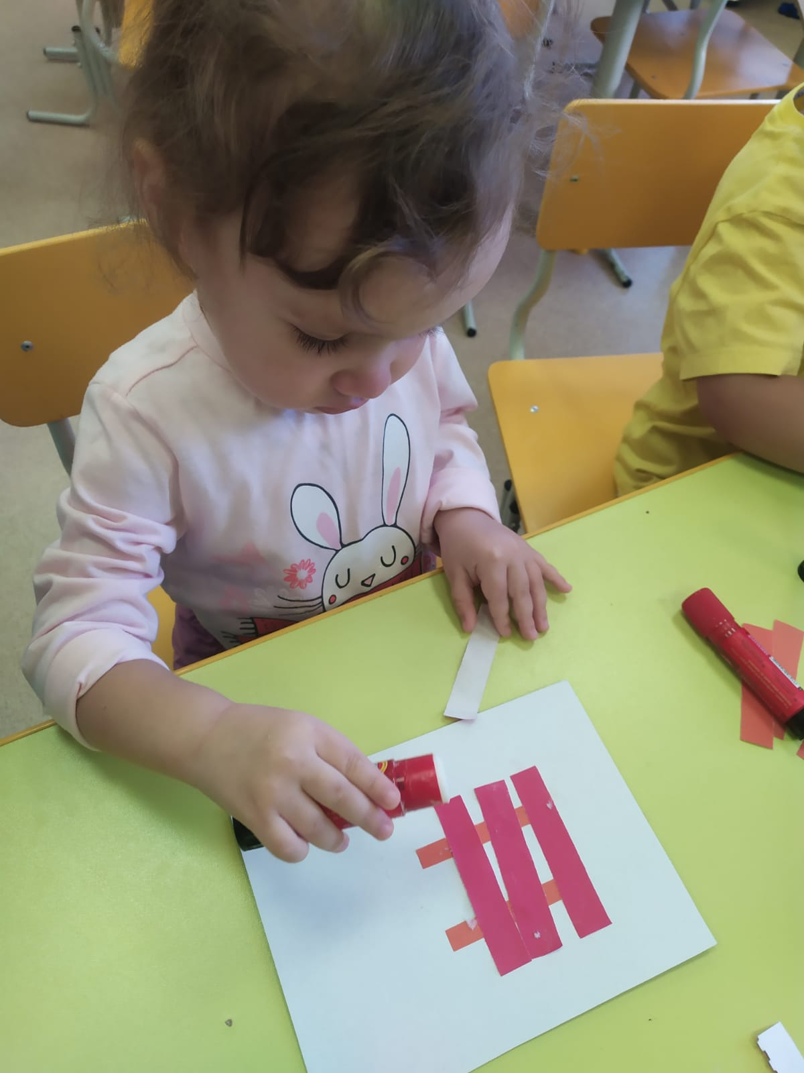

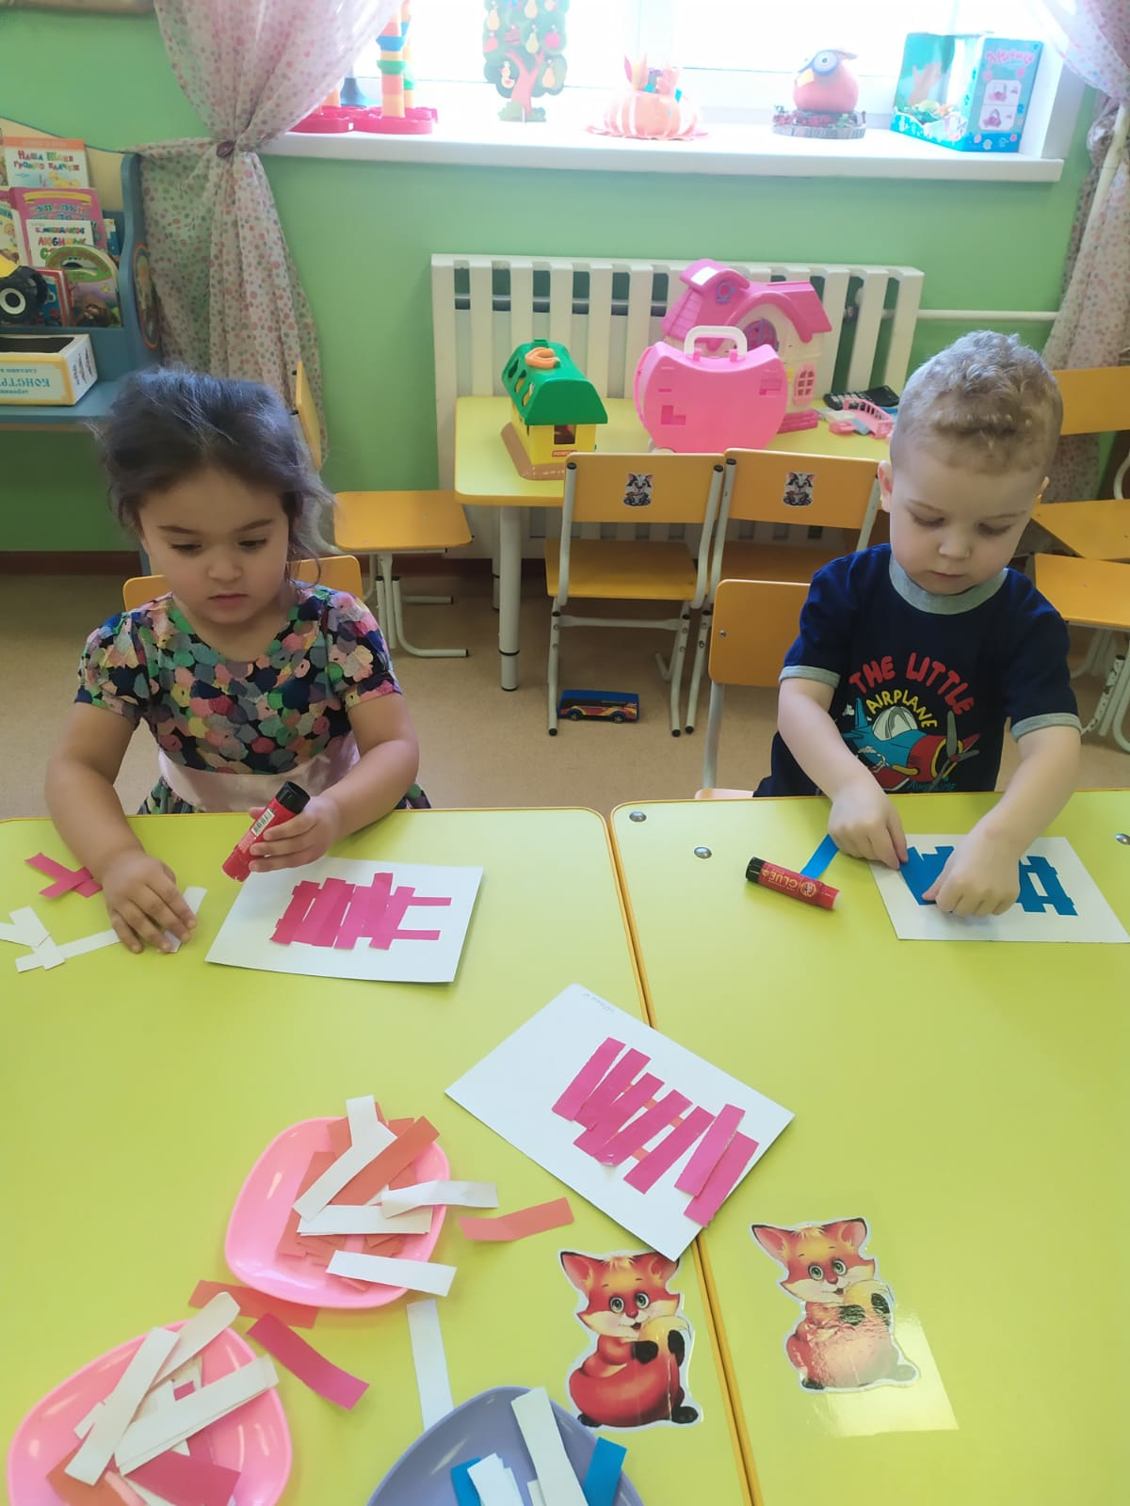

**Лепка «Зёрнышки для петушка» Чтение сказок К.Д. Ушинского**

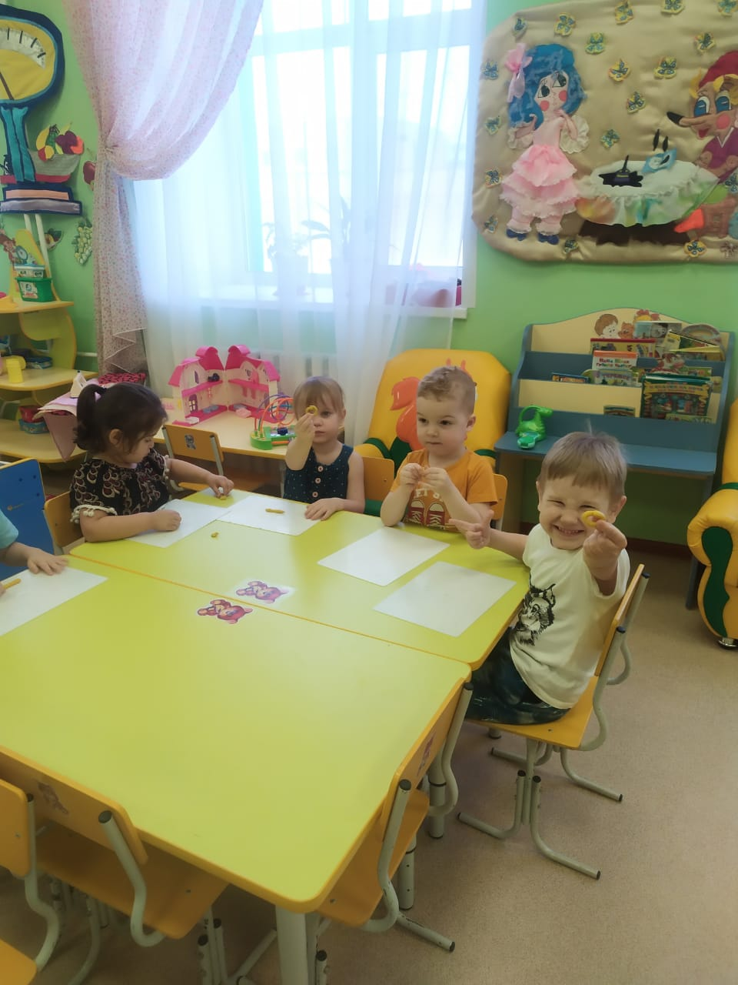 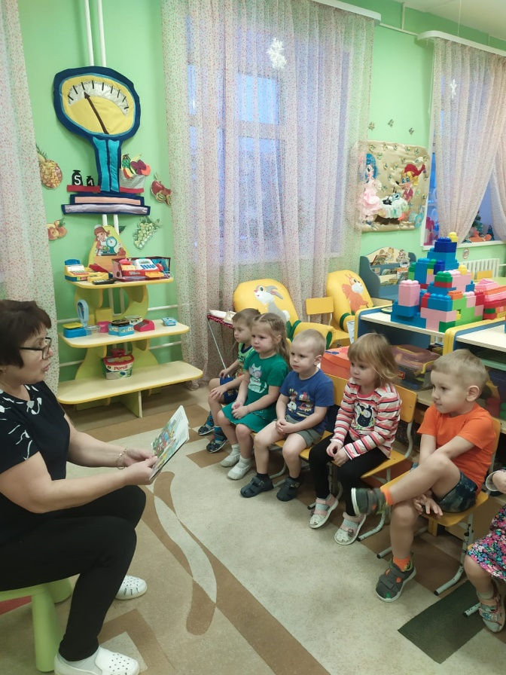

**Изготовление альбома с иллюстрациями по произведениям К.Д. Ушинского**

